
OFPPT

Office de la Formation Professionnelle
et de la Promotion du Travail
facturation

Dans une entreprise, la vente de marchandise aux clients obéit aux règles suivantes :
RG1- Une facture peut être réglée en plusieurs tranches ou règlements. Pour chaque facture, on enregistre la date de facturation, le montant TTC de la facture et le client correspondant
RG2- Un règlement effectué à une date donnée peut solder partiellement ou totalement une ou plusieurs factures.
RG3- Un règlement peut être effectué par le client en utilisant simultanément plusieurs modes de paiement (chèque, espèce, carte de crédit, etc…). on doit enregistrer le montant total du règlement ainsi que le sous montant relatif à chaque mode de paiement utilisé dans le cadre de ce règlement.
RG4- On doit connaître, à tout moment, pour chaque client le solde à payer global qui correspond à l’ensemble des factures en instance de règlement, ainsi que le solde à payer partiel correspondant à chaque facture en instance de règlement.
RG5- Un règlement peut être effectué par un agent quelconque.

On vous propose le MLD suivant :
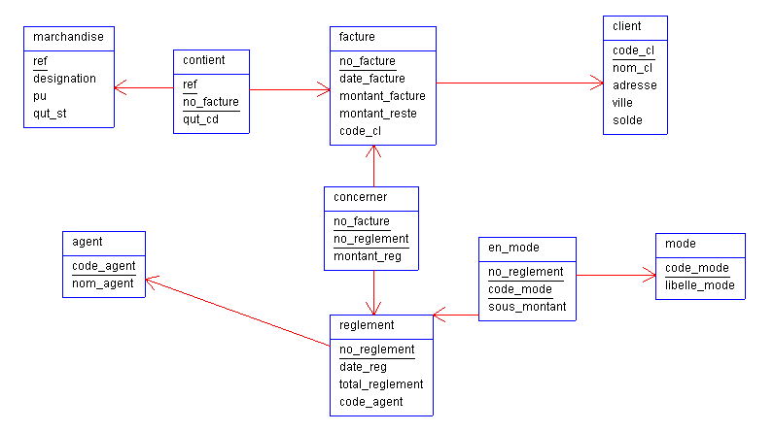
Travail demandé :
- Créer la base de données "Facturation" avec les différentes tables et relations. 3 pts
- Ecrire les procédures stockées suivantes:
- Procédure P1: 1.5 pts
Affiche la liste des règlements selon le format suivant:
NO Règlement | Date règlement | Mode Règlement |  | Montant
1
1
1

Total
2
2

Total
…

- Procédure P2 1.5 pts
Calcule et renvoie la somme et la moyenne des règlement effectués par chèque Code_Mode="C" dans une période donnée :
  - S’il manque un paramètre, la procédure renvoie la valeur 0.
  - Si le code client n'existe pas, la procédure renvoie la valeur 1
  - Si le code client existe la procédure renvoie la valeur 2 avec la somme et la moyenne demandées.

- Procédure P3 1.5 pts
Afficher la liste des clients qui habitent la même ville qu'un client dont le code est donné.
- Procédure P4 1.5 pts
Afficher les 3 premières Règlements dont le montant maximum pour chaque Agent effectuant ces règlements.

Numéro règlement | Nom Agent | Date Règlement | Total Règlement
- Triggers (Déclencheurs)
  - Ecrire le trigger T1 qui permet de mettre à jour la quantité en stock d’une marchandise après sa vente. 1 pt
  - Ecrire le trigger T2 qui permet de mettre à jour le montant restant pour une facture après avoir effectué un règlement; ainsi que le solde du client correspondant. 1 pt
  - Ecrire le trigger T3 qui interdit l'ajout d'une facture pour un client dont le solde (montant des factures impayées) dépasse 10 000.00 Dh. 1 pt
- Réaliser une application permettant de :
  - La gestion des marchandises selon la maquette proposée. 4 pt
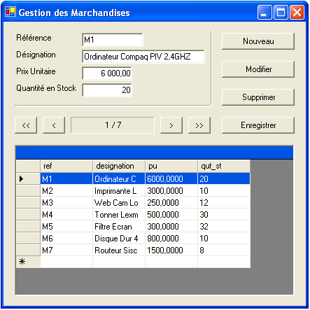
  - La saisie d’une facture avec son détail (marchandises facturées). 2 pts
  - La consultation des factures par client. 2 pts
  - La consultation du résultat de la procédure P1. 2 pts
  - La consultation du résultat de la procédure P3 pour un client choisi sur un objet DataCombo. 2 pts
  - Editer l’état des factures non payées. 3 pts
  - Proposer un menu pour votre application.
  - Générer un package de déploiement pour votre application. 3 pts
  - Créer une page ASP permettant d’afficher pour chaque client (combobox) ses factures 3 pts
  - Dans une page web, afficher la liste des factures entre deux dates saisies par l’utilisateur ainsi que le montant total 2 pts
  - Dans une page web, faire un graphique qui affiche le nombre de règlements effectués pour chaque agent 4 pts
  - Prévoir un formulaire d’accès à ces pages web qui demande un compte et un mot de passe. 1 Pt

